////////////////////////////////////////////////////////////////////////////////////////////////////////////////////////////////////////////////////////////////

**Introductie tot Basisbereik-baarheid**

30.11.2021

////////////////////////////////////////////////////////////////////////////////////////////////////////////////////////////////////////////////////////////////

**Inhoud**

Inleiding 3

Managementsamenvatting 4

**1** Van basismobiliteit naar basisbereikbaarheid 6

1.1 Wat is het verschil en waarom deze evolutie? 6

1.2. De decretale evolutie 8

**2** Missie, doelen en basisprincipes basisbereikbaarheid 9

2.1 Missie 9

2.2 Doelen 9

2.3 Basisprincipes 9

**3** Inzoomen op enkele elementen van basisbereikbaarheid 12

3.1 De 15 vervoerregio’s 12

3.2 De vervoersnetwerken 14

3.3 Hoppinpunten 15

3.4 Flexvervoer 16

3.5 De Hoppincentrale 18

3.6 Geïntegreerd Investeringsprogramma (GIP) 19

3.7 Mobiliteitsvisie 2040 20

20

3.8 Monitoring en evaluatie 21

**4** Hoppin 22

4.1 Hoppin, één verhaal door de bril van reizigers 22

4.2 Puzzelsgewijze Lancering Hoppin 22

**5** Afkortingenlijst 23

**6** Bronnen 23

# Inleiding

Voor u ligt de introductiegids basisbereikbaarheid. Het document heeft **tot doel** professionals in te leiden en onder te dompelen in de nieuwe mobiliteitsvisie met als tijdshorizon 2030.

De gids **richt zich tot** alle medewerkers bij de Vlaamse overheid, de consortia aangesteld door het Departement Mobiliteit en Openbare Werken (DMOW) om de vervoerregio’s te ondersteunen, de politieke voorzitters van de vervoerregio’s, de lokale besturen (burgemeester en schepenen), de ambtenaren die verantwoordelijk zijn voor het uitdragen van de basisbereikbaarheid en alle andere betrokkenen.

De gids is **een werkinstrument**. Dit betekent dat naargelang het proces van de uitrol van basisbereikbaarheid vordert, nieuwe politieke beslissingen zullen worden genomen, nieuwe regelgeving tot stand zal komen, … die aangevuld zullen worden in dit document.

De gids bestaat uit 4 delen. In **deel 1** wordt de verandering van basismobiliteit naar basisbereikbaarheid geduid. Vervolgens wordt in **deel 2** ingezoomd op de missie, de doelen en de basisprincipes van basisbereikbaarheid. **Deel 3** zoomt in op enkele elementen van basisbereikbaarheid, zoals vervoerregio’s, vervoersnetwerken, vervoer op maat, enz. en geeft telkens aan waarover het gaat en wie welke rol speelt. **Deel 4** vertelt het verhaal van Hoppin.

Bent u op zoek naar teksten voor communicatie doeleinden? Surf hiervoor naar [www.vlaanderen.be/basisbereikbaarheid/communicatietoolbox](https://www.vlaanderen.be/basisbereikbaarheid/communicatietoolbox).

# Managementsamenvatting

Met de inwerkingtreding van het decreet basisbereikbaarheid van 26 april 2019 wordt de **omschakeling gemaakt van basismobiliteit naar basisbereikbaarheid**. Basismobiliteit bepaalde dat elke Vlaming recht had op een openbaar vervoersaanbod dicht bij huis en eenzijdig voorzien door één operator, De Lijn. **Basisbereikbaarheid vertrekt daarentegen van de reële vervoersnoden** **van de gebruikers, combineert het openbaar vervoer met andere vervoersmodi en bewerkstelligt een vlotte doorstroming tussen die modi**, o.a. via innoverende informatie- en communicatietechnologieën. Vlaanderen legt de krijtlijnen vast, maar de individuele vervoerregio’s en lokale overheden beslissen nu mee over mobiliteit. Zo kan het vervoersaanbod beter aansluiten bij de noden van de reizigers in elke regio. De wisselwerking tussen mobiliteit, infrastructuur en ruimtelijke ordening staat hierbij centraal. Basisbereikbaarheid heeft aandacht voor veiligheid en heeft tot doel om **gedragsverandering bij burgers te stimuleren om zo de modal shift te realiseren**.

Sinds 2001 heeft de Vlaamse overheid met het decreet mobiliteitsconvenanten en het decreet mobiliteitsbeleid systematisch gebouwd aan een **hernieuwde mobiliteitsvisie.** In het decreet basisbereikbaarheid wordt deze hernieuwde visie maximaal geïntegreerd. Het nieuwe decreet van 2019 laat ons toe om vernieuwende mobiliteitsoplossingen doeltreffend in te zetten om mobiliteit en leefbaarheid, economische noden en maatschappelijke noden te verzoenen. Dit komt tot uiting in de missie, de doelen en de basisprincipes van basisbereikbaarheid zoals omschreven in de regelgeving. Concreet staan er **acht basisprincipes centraal**: (1) vraaggericht investeren in bereikbaarheid, (2) vervoersnetwerken klaarmaken voor de toekomst, (3) een multimodaal vervoerssysteem uitbouwen, (4) de verkeersveiligheid verhogen, (5) verleiden, motiveren, prikkelen tot gedragsverandering, (6) Vlaanderen een gangmaker maken in innovatie, (7) basisbereikbaarheid regionaal en integraal aanpakken en (8) zorgen voor een vlotte doorstroming van elke vervoersmodus.

Het realiseren van deze basisprincipes zorgt voor heel wat wijzigingen in het mobiliteitslandschap. Zo is de implementatie van basisbereikbaarheid de verantwoordelijkheid van de Vlaamse overheid en **de vijftien vervoerregio’s**. Vanuit de Vlaamse overheid neemt Departement Mobiliteit en Openbare Werken de regierol op. In de vervoerregio’s gebeurt de aansturing door **een vervoerregioraad**, die basisbereikbaarheid bewaakt, stuurt en evalueert. Elke vervoerregio maakt **een regionaal mobiliteitsplan** op, waarin mobiliteitsnetwerken en -projecten op lange termijn worden geëxpliciteerd. Daarnaast maakt zij **een vervoersplan** op voor het openbaar vervoer op korte termijn.

In de vervoerregio’s worden **de vier vervoersnetwerken** (openbaar vervoer, fietsnetwerk, wegennetwerk en waterwegennetwerk) **op elkaar afgestemd**. Door die afstemming wordt één groot vervoersnetwerk gecreëerd dat robuust, veilig en milieuvriendelijk is. De **mobipunten** verknopen de vervoersnetwerken met elkaar, waardoor een vlotte aaneenschakeling van verschillende vervoersmiddelen of combimobiliteit mogelijk is. Om te weten welke modi je best combineert, waar je best overstapt, hoe lang je onderweg bent en hoeveel de verplaatsing zal kosten, zal je in de toekomst gebruik kunnen maken van de **mobiliteitscentrale**[1], het centrale Vlaamse informatiecentrum voor mobiliteitsadvies. Via **het geïntegreerd investeringsprogramma (GIP)** worden gerichte en efficiënte investeringen gedaan in structureel onderhoud en nieuwe capaciteit van het netwerk van wegen, waterwegen, collectief vervoer en fietsverbindingen.

Basisbereikbaarheid is de mobiliteitsvisie met als tijdshorizon 2030. Daarnaast werkt de Vlaamse overheid aan **een mobiliteitsvisie richting 2040**. Die blik op de toekomst zal dienen als leidraad voor onze mobiliteitsbeslissingen vandaag en de komende 20 jaar.

Om de verschillende mobiliteitsoplossingen die onderdeel uitmaken van basisbereikbaarheid (o.a. mobipunten, mobiliteitscentrale, vervoer op maat, het nieuwe net van De Lijn …) herkenbaar te maken voor reizigers, wordt het mobiliteitsmerk ‘Hoppin’ geïntroduceerd. Met Hoppin steekt de Vlaamse overheid alle beschikbare mobiliteitsoplossingen in één herkenbaar jasje, om zo de reizigers de weg te wijzen in de complexiteit van vervoersopties. De filosofie achter Hoppin is eenvoudig: het merk is herkenbaar, uitnodigend, springt in het oog en bundelt alle beschikbare mobiliteitsopties onder één noemer. Zo wordt er concreet gewerkt aan Hoppinpunten in het straatbeeld en een website, een app en het callcenter. Het merk wordt puzzelsgewijs gelanceerd vanaf najaar 2020 met de opening van de eerste Hoppinpunten.

# Van basismobiliteit naar basisbereikbaarheid

De Vlaamse Regering stelde zich in **het Regeerakkoord 2014-2019[2]** tot doel om het openbaar vervoer in Vlaanderen grondig te hervormen:

*“Het openbaar vervoer moet aantrekkelijker worden, met comfortabele voertuigen, optimale frequenties, concurrentiële snelheid (o.a. door betere tramverbindingen) en eenvoudig geïntegreerde dienstverlening en tarieven.* ***Het concept basismobiliteit wordt basisbereikbaarheid****. We verhogen de kostendekkingsgraad van De Lijn, zodat die vergelijkbaar wordt met buitenlandse voorbeelden. We stappen af van de ‘gratis’-politiek en beperken de uitgaven voor de interne organisatie bij De Lijn, zorgen voor extra inkomsten uit reclame, controle op zwartrijden, commercieel medegebruik van infrastructuur en meer rechtvaardige en gedifferentieerde tarieven.”*

Op woensdag 26 april 2019 werd het ontwerp van decreet basisbereikbaarheid aangenomen door de plenaire vergadering van het Vlaams Parlement. Op 22 juni 2019 trad het decreet in werking. Centraal in het decreet staat de omschakeling **van basismobiliteit naar basisbereikbaarheid**.

## Wat is het verschil en waarom deze evolutie?

**Basismobiliteit** vormde sinds 2001 één van de belangrijkste concepten van het openbaar vervoer. Het bepaalde dat elke Vlaming recht heeft op een openbaar vervoersaanbod dicht bij huis. **Basisbereikbaarheid** draait de redenering van basismobiliteit om, en vertrekt van **een vernieuwde visie op mobiliteit**.

1. **Van aanbodgestuurd naar vraaggestuurd vervoer**

De nieuwe mobiliteitsvisie vertrekt van **vraaggestuurd vervoer op basis van reële vervoersnoden** in plaats van een aanbodgestuurd vervoer.

🡪 **Waarom?** Het aanbodgestuurd vervoer biedt onvoldoende antwoord op de reële vraag. Bovendien heeft het blind inzetten van geregeld vervoer om dunne vervoersstromen op te vangen, door zijn hoge kostprijs, er mee toe geleid dat te weinig kon worden ingezet op een sterk bovenliggend net met voldoende capaciteit.

1. **Van mono- naar combimobiliteit**

De nieuwe mobiliteitsvisie vertrekt van **een sterk openbaar vervoer**, maar combineert en **integreert dat binnen een uitgebreid vervoersnetwerk** met andere vervoersmodi. Bij basismobiliteit lag de focus daarentegen op het openbaar vervoer voorzien door één operator, De Lijn.

Centraal in de nieuwe mobiliteitsvisie staat de term **combimobiliteit**. Dit betekent dat reizigers **diverse vervoermiddelen combineren** om op hun bestemming te geraken. We fietsen naar het station om de trein te nemen. Of we rijden met de auto tot aan een park & ride en nemen daar de tram of de deelfiets naar het stadscentrum. De beschikbaarheid van verschillende vervoersmodi in **goed uitgeruste knooppunten**, bewerkstelligt een **vlotte doorstroming** tussen de verschillende vervoersmodi. Hiertoe worden de **vervoersmodi maximaal op elkaar afgestemd**.

🡪 Waarom? Het mobiliteitsbeleid werd tot op vandaag onvoldoende vanuit de samenhang tussen de verschillende vervoersmodi bekeken. De vaststelling is dat verschillende vervoersmodi elkaar onvoldoende aanvullen en nog te vaak opereren als elkaars concurrent. Zo is er bijvoorbeeld geen afstemming met het treinnet en trad het uitgebreide en soms weinig efficiënte busaanbod in rechtstreekse concurrentie met verplaatsingen die bijvoorbeeld met de fiets (kunnen) gebeuren.

Daarnaast ontwikkelden zich voor specifieke vervoersvragen verschillende aanvullende systemen. Zo worden in de marge van het Pendelfonds shuttlediensten gefinancierd om werknemers naar moeilijk te bereiken industriezones te brengen en werd er de voorbije jaren veel werk geleverd in de domeinen van het auto- en fietsdelen. Deze verschillende systemen worden vandaag niet geïntegreerd. Dit verhindert een optimale inzet van materieel, middelen en personeel.

1. **Over gemeentegrenzen en beleidsdomeinen heen**

In de nieuwe visie worden ook **de lokale overheden betrokken** bij de organisatie van het openbaar vervoer en is er een sterke **wisselwerking tussen mobiliteit, infrastructuur en ruimtelijke ordening**. Zo worden economische en maatschappelijke noden met elkaar verbonden.

🡪 Waarom? Lokale bestuurders hebben vaak een goede voeling met wat leeft bij hun burgers en kennen als geen ander de (vervoers)noden van hun inwoners en bedrijven. Mobiliteit verankeren op regionaal niveau, doet ook vragen rijzen over het ruimtelijk beleid en het locatiebeleid. Terwijl mobiliteit nog sterk vanuit Vlaanderen wordt aangestuurd, is ruimtelijk beleid vooral een lokale aangelegenheid. Steden en gemeenten krijgen nu de mogelijkheid om via de vervoerregio beide domeinen beter op elkaar af te stemmen.

1. **Duurzaam, veilig en innovatief**

In de nieuwe visie staat **de modal shift centraal**. Burgers moeten minder met de auto rijden en vaker kiezen voor andere, meer duurzame vervoerswijzen. **Verkeersveiligheid** is een continu aandachtspunt. In functie van de toegankelijkheid van de (duurzame) vervoersmodi wordt er ingezet op **innoverende informatie- en communicatietechnologieën**.

🡪 Waarom? Vlaanderen dient het Europees Klimaat- en Energiepakket 2021-2030 zoals aangenomen door de Europese Raad uit te voeren. Concrete doelstellingen en maatregelen zijn noodzakelijk om de vergroening en verduurzaming in de mobiliteit en de verbetering van de luchtkwaliteit ten gevolge van het transport te realiseren. Het Vlaamse verkeersveiligheidsbeleid dient te investeren in de veiligheid en de kwaliteit van de wegen en hun aanhorigheden, met het STOP-principe als uitgangspunt. Tot slot dienen een attractief tariefsysteem en een eenvoudig betaalsysteem garant te staan voor het aantrekken van gebruikers. Bedoeling moet zijn om met één vervoerbewijs de volledige verplaatsing te maken, ongeacht het aantal modi of verschillende aanbieders van vervoer of deelsystemen. Dit sluit volledig aan bij het principe van ‘integrated ticketing’ (één ticket voor de volledige verplaatsing) dat door de Europese Unie wordt nagestreefd.

**Samengevat:**

|  |  |
| --- | --- |
| **Basismobiliteit** | **Basisbereikbaarheid** |
| * Aanbodgestuurd * Vervoersnetwerk van openbaar personenvervoer * Één operator, De Lijn * Vormgegeven door Vlaamse overheid * Focus op mobiliteit | * Vraaggestuurd: op maat van reële vervoersnoden * Uitgebreid vervoersnetwerk van openbaar personenvervoer en andere vervoersmodi * Verschillende operatoren * Vormgegeven door Vlaamse overheid, lokale overheden en andere stakeholders * Wisselwerking tussen mobiliteit, infrastructuur en ruimtelijke inrichting |

## De decretale evolutie

Sinds 2001 heeft de Vlaamse overheid systematisch gebouwd aan een **hernieuwde mobiliteitsvisie[3]**. Die komt niet zomaar uit de lucht vallen. Ze is een logisch verlengstuk van het mobiliteitsbeleid van de voorbije twee decennia, zoals decretaal geïmplementeerd. De decreten **sinds 2001** zijn dan ook maximaal **geïntegreerd** in **één nieuw decreet basisbereikbaarheid**.

In 2001 bundelde **het decreet rond de mobiliteitsconvenanten[4]** een hele reeks projecten om de mobiliteit te verbeteren: de aanleg van vrij liggende bus- en trambanen, een groter openbaar vervoersaanbod, de herinrichting van schoolomgevingen, nieuwe fietspadenverbindingen langs gewest-, provincie- en gemeentewegen, de aanleg van rotondes, wegverlichting, geluidswerende maatregelen langs autosnelwegen, … De projecten omvatten zowel wegen- en infrastructuurwerken als het aanbod van het openbaar vervoer.

Dat decreet mobiliteitsconvenanten maakte in 2009 plaats voor **het decreet mobiliteitsbeleid[5]**. Samen met **het decreet personenvervoer** uit 2001, dat fors inzette op basismobiliteit en netmanagement, maakte het de weg vrij voor het nieuwe decreet basisbereikbaarheid. Dat giet de nieuwe mobiliteitsvisie in een decretale vertaling.

Het **decreet basisbereikbaarheid** van 26 april 2019 is het wettelijk kader dat ons toelaat om vernieuwende mobiliteitsoplossingen doeltreffend in te zetten om mobiliteit en leefbaarheid, economische noden en maatschappelijke noden, te verzoenen. We doen dat met **regionale mobiliteitsplannen**, en we geven **burgers** **en middenveld** een belangrijke stem in de opmaak van die plannen.

**Het verzameldecreet Mobiliteit Openbare Werken** dat de Vlaamse Regering definitief goedkeurde op 19 juni 2020 wijzigt diverse bepalingen van de bestaande regelgeving over het gemeenschappelijk vervoer, het algemeen mobiliteitsbeleid, de weginfrastructuur en het wegenbeleid, de waterinfrastructuur en het waterbeleid. Daarnaast voorziet het een overgangsregeling voor de nieuwe categorisering voor het wegen- en waterwegennetwerk.

# Missie, doelen en basisprincipes basisbereikbaarheid

## Missie

Het mobiliteitsbeleid is gericht op het garanderen van de **bereikbaarheid** van onze samenleving. Een bruisende, actieve en welvarende samenleving. Mobiliteit heeft dus een onmisbare maatschappelijke en economische rol. De overheid gaat voor een mobiliteitssysteem dat **duurzaam, veilig, intelligent en multimodaal** is. Het verzoent toegankelijkheid en leefbaarheid.

Basisbereikbaarheid gaat verder dan het openbaar vervoer stimuleren. Basisbereikbaarheid optimaliseert **het netwerk en de infrastructuur voor alle vervoersmogelijkheden**, zowel voor **personenvervoer als voor goederenvervoer**. Vlaanderen versterkt op die manier ook zijn positie in Europa als logistieke draaischijf.

**Belangrijke maatschappelijke locaties** (scholen, ziekenhuizen, bedrijventerreinen, winkelcentra, …) **moeten vlot bereikbaar zijn voor alle reizigers.** Voor mensen die gaan werken, kinderen die naar school gaan, mensen die gaan winkelen, ondernemers die zich bevoorraden, toeristen die onze cultuursteden bezoeken, … Dat is het overkoepelende idee achter basisbereikbaarheid.

## Doelen

Het programma van basisbereikbaarheid heeft vier specifieke **doelstellingen** op **Vlaams** niveau[6]:

1. Het bereikbaar maken van belangrijke maatschappelijke functies, op basis van een vraaggericht systeem en met een optimale inzet van vervoer- en financiële middelen;
2. Combimobiliteit (voor personenvervoer) en synchromodaliteit (voor goederenvervoer) faciliteren en een geïntegreerd mobiliteitsnetwerk uitwerken;
3. Alle initiatieven voor collectief aangeboden vervoer of vervoer op maat capteren, integreren en de exploitatievoorwaarden ervan vereenvoudigen;
4. Een gedeelde verantwoordelijkheid creëren tussen de verschillende actoren.

## Basisprincipes

De doelstellingen van de **Vlaamse mobiliteitsvisie** zijn samengevat in **acht basisprincipes[7]**, dewelke hierna verder uitgelegd worden. Het zijn **verwachtingen op Vlaams niveau** dewelke **op vervoerregionaal niveau naar doelstellingen vertaald** kunnen worden.

**Principe 1: Vraaggericht investeren in bereikbaarheid**

We vertrekken voor de inrichting van het openbaar vervoer van de **vraag van de reizigers** en van de **reële vervoersstromen**. Het aanbod volgt de vraag, niet omgekeerd. Geen overvolle spitsuurtreinen op drukke assen, geen lege bussen in rustige woonwijken. We springen zo efficiënt mogelijk om met de beschikbare financiële middelen.

**Principe 2: Vervoersnetwerken klaarmaken voor de toekomst**

Het decreet basisbereikbaarheid wil de vervoersnetwerken - **netwerk openbaar vervoer, fietsnetwerk, wegennetwerk en waterwegennetwerk** - klaarmaken voor de toekomst. Dit betekent dat de netwerken **slim, robuust, veilig, toegankelijk en milieuvriendelijk** moeten zijn. Hiervoor worden de verschillende **netwerken op elkaar afgesteld, gestructureerd en gecategoriseerd**.

**Principe 3: Een multimodaal vervoersysteem uitbouwen**

Basisbereikbaarheid wil het **combineren van verschillende vormen van mobiliteit stimuleren**. We nemen de fiets naar het station om de trein te nemen. Of we rijden met de wagen tot aan de park & ride en nemen daar de deelfiets naar het stadscentrum. Die combinatie noemen we **combimobiliteit**. Om een vlotte overstap mogelijk te maken zijn er **mobipunten**. Dit zijn **knooppunten van verschillende, op elkaar afgestemde vervoersmogelijkheden**: haltes voor openbaar vervoer, (rand)parkings voor auto’s, plekken voor deelauto’s of deelfietsen, ... Mobipunten faciliteren combimobiliteit.

**Principe 4: Verkeersveiligheid verhogen**

De verkeersveiligheid in Vlaanderen moet omhoog, het aantal verkeersslachtoffers en -ongevallen moet omlaag. Een **veiliger verkeer vraagt een mix van kordate handhaving, investeringen in infrastructuur en verkeerseducatie.**

**Principe 5: Verleiden, motiveren, prikkelen tot gedragsverandering**

Het mobiliteitsbeleid van de toekomst wil het gebruik van duurzame vervoersmiddelen stimuleren. We willen **mensen verleiden en prikkelen om hun mobiliteitsgedrag bij te sturen**, en **te kiezen voor duurzame alternatieven**. Mensen kunnen hun gedrag op verschillende manieren veranderen, bijvoorbeeld door andere vervoermiddelen te gebruiken dan de auto, verplaatsingen te maken buiten de spitsuren, aan telewerk of thuiswerk te doen, … We mikken niet alleen op burgers. **De overheid** (Vlaams én lokaal) en **ondernemingen** kunnen de noodzakelijke gedragsverandering aanmoedigen en voor extra motivatie zorgen. Denk maar aan sensibiliserende campagnes of subsidies voor betere fietsinfrastructuur of duurzaam woon-werkverkeer.

**Principe 6: Gangmaker in innovatie**

De Vlaamse overheid zet **informatie- en communicatietechnologie in om verplaatsingen veiliger, efficiënter en milieuvriendelijker te maken.** Ze bundelt de krachten met de academische wereld, gespecialiseerde onderzoeksinstellingen en de industrie om innovatieve oplossingen uit te werken. Internet of Things en Smart City-oplossingen kunnen bijvoorbeeld helpen om de stiptheid en de doorstroming continu te monitoren en te verbeteren.

**Principe 7: Basisbereikbaarheid regionaal en integraal aanpakken**

Mobiliteit overstijgt de gemeentegrenzen. In 2019 ontstond een nieuwe regionale mobiliteitsaanpak door **de driehonderd Vlaamse gemeenten in te delen in vijftien vervoerregio’s**. De vervoerregio biedt gemeenten en steden een platform om **samen te werken aan beter, vlotter, veiliger en duurzamer vervoer. Lokale besturen** zitten mee aan het stuur en geven zo **gehoor aan de noden en vragen van de lokale gebruikers.**

**Principe 8: Vlotte doorstroming mogelijk maken**

Door mobiliteit, infrastructuur en ruimtelijke ordening beter op elkaar af te stemmen, moet de doorstroming van auto’s, bussen, trams, fietsen, … verbeterd worden. De reiziger krijgt één **centraal aanspreekpunt voor al zijn vervoersvragen**, **De mobiliteitscentrale**[8], waar hij meteen een reis kan plannen, boeken en zelfs betalen. Het Internet of Things en andere innovatieve technologieën die steeds vaker opduiken in smart cities kunnen ook een belangrijke rol vervullen in een vlotte doorstroming. Zo gaan slimme verkeerslichten, wachtverzachters en oranje startlichten hand in hand met grote infrastructuurwerken. In functie van dit laatste bundelden de entiteiten van het beleidsdomein MOW hun middelen in **het geïntegreerd investeringsprogramma (GIP)**. De geïntegreerde aanpak zorgt voor slimme investeringen gericht op specifieke beleidsdoelstellingen op maat van de regio.

# Inzoomen op enkele elementen van basisbereikbaarheid

## De 15 vervoerregio’s

**Waarover gaat het?**

**Vervoerregio’s**

Omdat mobiliteit typisch gemeentegrenzen overschrijdt, werden in 2019 de driehonderd Vlaamse gemeenten opgedeeld in **vijftien vervoerregio’s**. Binnen deze vervoerregio’s zitten de lokale besturen mee aan het stuur om de mobiliteitsuitdagingen in de omgeving aan te pakken.

Figuur 1: De Vlaamse vervoerregio’s

**Openbaar vervoersplan en regionaal mobiliteitsplan**

Sinds 2020 buigen de vervoerregio’s zich over **de organisatie van het openbaar vervoer op korte termijn**. Ze maken **een openbaar vervoersplan** op dat in januari 2022 door De Lijn zal worden uitgerold. Dit is echter niet het eindpunt op vlak van openbaar vervoer. Er worden ook lange termijnplannen voor het openbaar vervoer opgemaakt, die deel zullen uitmaken van het regionaal mobiliteitsplan.

Elke vervoerregio maakt **een regionaal mobiliteitsplan** op voor het personen- en vrachtverkeer met een horizon van 10 jaar en een doorkijk tot 30 jaar. In dit plan legt de vervoerregio **de globale mobiliteitsvisie van de vervoerregio** vast **voor alle vervoersmodi.** Het gaat duszowel over het openbaar vervoer, het fietsverkeer, het auto- en vrachtverkeer als het waterwegenverkeer, maar ook over infrastructuur voor diverse vervoersmodi, combimobiliteit en synchromodaliteit, flankerende maatregelen, enzovoort. Naast een visie omvat het regionaal mobiliteitsplan strategische en operationele doelstellingen en een actieplan.

Volgens het decreet basisbereikbaarheid dienen de regionale mobiliteitsplannen afgestemd te zijn op **het Beleidsplan Ruimte Vlaanderen en de Vlaamse mobiliteitsvisie**. Om uiteenlopende redenen werden zowel **het ontwerp Mobiliteitsplan Vlaanderen 2001** als **het ontwerp Mobiliteitsplan Vlaanderen 2012** nooit definitief goedgekeurd. Op basis van deze ervaring stapte de Vlaamse Regering af van het klassieke mobiliteitsplan en maakt ze werk van **een mobiliteitsvisie 2040**[9].

Gemeenten kunnen ook nog altijd een **lokaal mobiliteitsplan** uittekenen. Dat is niet langer een verplichting, maar het verdient uiteraard aanbeveling om als gemeente ook zelf een lokale mobiliteitsvisie uit te werken.

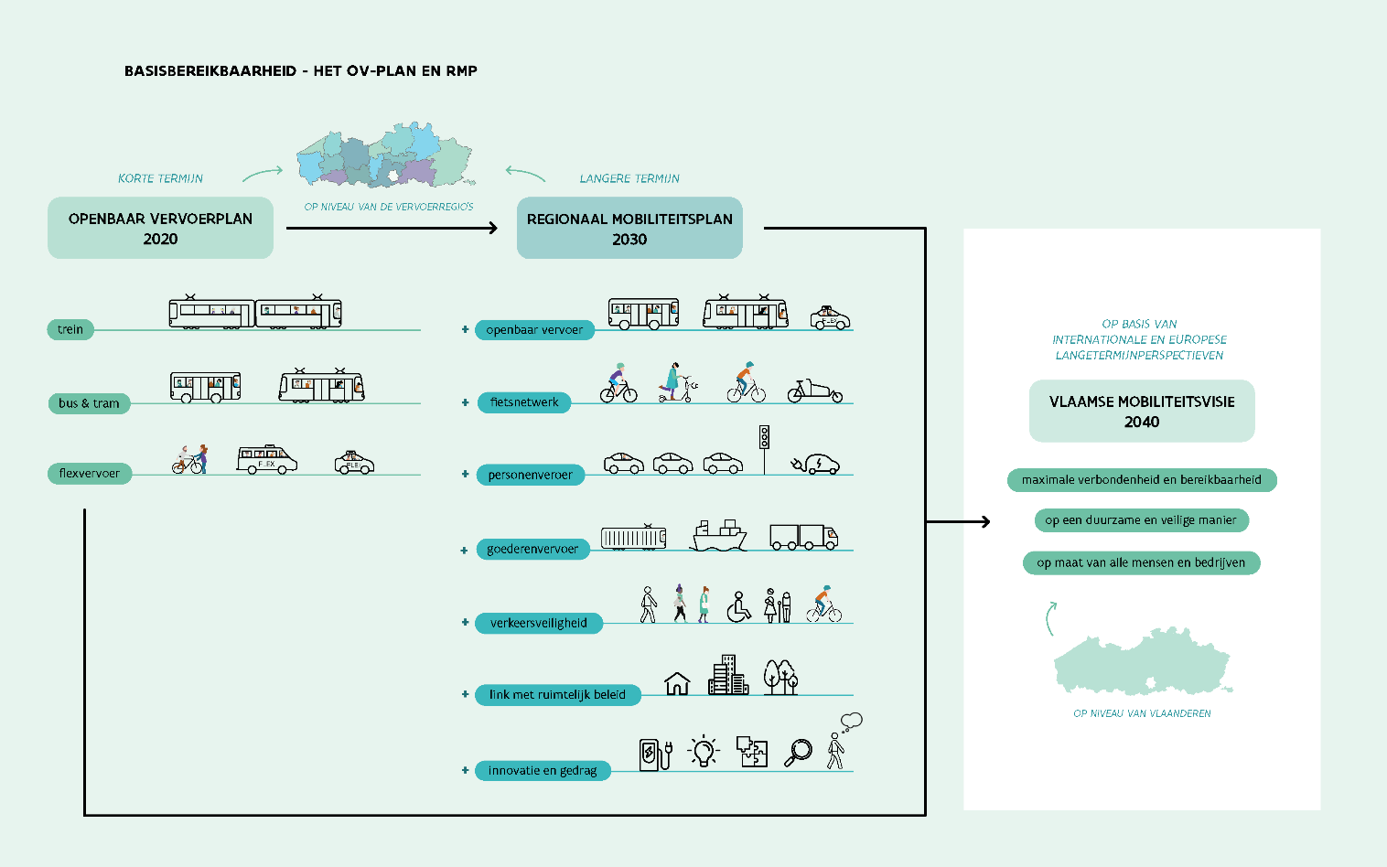

**Wie speelt welke rol?**

Elke vervoerregio wordt aangestuurd door **een vervoerregioraad**. De vervoerregioraad bewaakt, stuurt en evalueert de invulling van basisbereikbaarheid. In het regionaal mobiliteitsplan dat de raad opstelt, krijgen naast het openbaar vervoer ook andere vervoersmodi een belangrijke plaats. De vervoerregioraad bepaalt de vervoersplannen met het productaanbod voor de reiziger binnen het beschikbare budget van de vervoerregio.

In de vervoerregioraad komen **de belangrijkste belanghebbenden uit alle bestuursniveaus** samen:

* Alle gemeenten uit de regio zijn rechtstreeks vertegenwoordigd, meestal door de burgemeester of de schepen van mobiliteit.
* Het Departement Mobiliteit en Openbare Werken neemt de regie op, en zit samen met een politieke vertegenwoordiger de vervoerregioraad voor.
* Het Agentschap Wegen en Verkeer, De Lijn en De Vlaamse Waterweg hebben elk een afgevaardigde net zoals Agentschap Maritieme Dienstverlening en Kust, De Werkvennootschap, Lantis, … indien relevant voor die regio.

De spoorwegen (NMBS en Infrabel), het Departement Omgeving en de provincie zijn geen wettelijke leden van de vervoerregioraad. De vervoerregio’s kunnen hen wel uitnodigen hier deel van uit te maken.

De vervoerregioraad heeft **7 decretaal vastgelegde taken**:

|  |  |  |
| --- | --- | --- |
| **Ze is verantwoordelijk voor:**   * **de voorbereiding, opmaak, opvolging, evaluatie en indien nodig de herziening van het regionaal mobiliteitsplan**, met o.a. maatregelen inzake verkeersveiligheid en maatregelen inzake doorstroming. | **Ze beslist** over:   * **het bovenlokaal functioneel fietsroutenetwerk** * **het aanvullend net en het vervoer op maat**   Binnen de krijtlijnen van het regionaal mobiliteitsplan. | **Ze geeft advies** aan de gewestelijke overheid over:   * **de opmaak van het Geïntegreerd Investeringsprogramma (GIP)** * **het treinnet en het kernnet** * **de fietssnelwegen**   Binnen de krijtlijnen van het regionaal mobiliteitsplan. |

## De vervoersnetwerken

**Waarover gaat het?**

Eén van de principes die basisbereikbaarheid naar voor schuift, is **de afstemming van de vier vervoersnetwerken** (**openbaar vervoer, fietsnetwerk, wegennetwerk en waterwegennetwerk**) om zo één groot vervoersnetwerk te creëren. Dit netwerk moet **robuust, veilig en milieuvriendelijk** zijn en dit wil men bereiken door het hiërarchisch te structureren en categoriseren. Die structurering en categorisering ziet er als volgt uit.

**Het netwerk openbaar vervoer bestaat uit:**

1. **Het treinnet** of de ruggengraat van het openbaar vervoer in Vlaanderen. Het zorgt voor nationale en internationale verbindingen.
2. **Het kernnet** speelt in op de hoge vervoersvraag op grote assen. De **bussen en trams** van het kernnet rijden **tussen de grote woonkernen en belangrijke attractiepolen** zoals scholen, sport- en recreatiecentra, ziekenhuizen en handelscentra.
3. **Het aanvullend net** bestaat uit de **lokale buslijnen tussen kleinere steden en gemeenten**. Het zorgt voor de **aanvoer naar het kernnet en het treinnet**. Ook het woon-werkverkeer en het woon-schoolvervoer die alleen tijdens de spitsuren bestaan, kunnen deel uitmaken van dit net.
4. **Het vervoer op maat** biedt een antwoord op specifieke **individuele mobiliteitsvragen van mensen** die om verschillende redenen (doelgroep, locatie, tijdstip) geen toegang hebben tot de andere vervoerslagen.

Om de communicatie naar de burger zo duidelijk en eenvoudig mogelijk te houden, spreken we in publiekscommunicatie over het treinnet, het nieuwe net van De Lijn en flexvervoer[10].

**Het bovenlokaal functioneel fietsroutenetwerk bestaat uit:**

1. **Hoofdroutes** die de ruggengraat van het functionele fietsnetwerk zijn. Het zijn **langeafstandsfietspaden langs rechtlijnige infrastructuren** zoals spoorlijnen en kanalen.
2. **Functionele routes** die de woonkernen met attractiepolen zoals dorpskernen, winkelcentra, scholen, bedrijventerreinen, … verbinden. Ze vormen **de kortste verbinding** en lopen daardoor meestal langs drukke wegen.
3. **Alternatieve routes** die parallel lopen aan de functionele fietsroutes. Het gaat om rustigere, autoluwe gemeentewegen.

Het fietsroutenetwerk is functioneel, omdat het betrekking heeft op functionele verplaatsingen zoals werken, onderwijs, winkelen, … en niet op fietsen als ontspanning.

**Het Vlaams wegennetwerk** is sinds 1997 opgedeeld in negen wegcategorieën. Deze categorisering werd vastgelegd in het Ruimtelijk Structuurplan Vlaanderen. Ondertussen is de wegcategorisering verouderd en sluit dit niet meer aan bij de principes van basisbereikbaarheid, waarbij een modal shift wordt gestimuleerd. Een **nieuwe categorisering** werd uitgewerkt en verankerd in het verzameldecreet. Er wordt een onderscheid gemaakt tussen:

1. **Hoofdwegennet** bestaande uit **Europese en Vlaamse hoofdwegen** die samen een grofmazig raster vormen.
2. **Dragend wegennet** bestaande uit **regionale en interlokale wegen**, waarvan de regionale wegen samen met de Vlaamse en Europese hoofdwegen regionale rasters vormen en de interlokale wegen een fijnmazig raster vormen.
3. **Lokaal wegennet** bestaande uit **ontsluitingswegen en erftoegangswegen** die samen een boomstructuur vormen.

De indeling houdt rekening met de aard van het verkeer op basis van herkomst-bestemming, en is bepalend voor het rijgedrag en de wenssnelheid, alsook voor de organisaties van verkeersmanagement en beheer.

**Het waterwegennetwerk** is niet opgedeeld in verschillende niveaus. Het huidige waterwegennetwerk is geheel geïntegreerd in het Trans-Europees vervoersnetwerk.

## Hoppinpunten

**Waarover gaat het?**

**Een Hoppinpunt, voorheen bekend als mobipunt, is een knooppunt van verschillende, op elkaar afgestemde vervoersmogelijkheden, eventueel aangevuld met extra diensten.**

Een Hoppinpunt **verknoopt vervoersnetwerken** met elkaar, waardoor een vlotte aaneenschakeling van verschillende vervoermiddelen of combimobiliteit mogelijk is. Het kan gaan om een treinstation, een belangrijke bushalte of zelfs een lokaal knooppunt waar een aantal deelfietsen en deelauto’s ter beschikking staan. Een mobipunt kan daarnaast **verschillende diensten** aanbieden. Denk maar aan een pakjesdienst, een fietsenherstelplaats, een kiosk enzovoorts.

**Wie speelt welke rol?**

Het beheer van Hoppinpunten is per decreet toegewezen aan **de wegbeheerder**. Voor Hoppinpunten langs gewestwegen is dat dus het gewest (Agentschap Wegen en Verkeer), voor gemeentewegen is dat de gemeente. Zij staan tegelijk ook in voor de aanleg. Het Vlaams Regeerakkoord bepaalt dat het gewest de gemeenten ook zal ondersteunen bij de uitbouw van de mobipunten. De modaliteiten hiervoor worden vastgelegd in het besluit van de Vlaamse Regering betreffende de Hoppinpunten[11].

## Flexvervoer

**Waarover gaat het?**

Op bepaalde locaties of tijdstippen of voor bepaalde doelgroepen is het treinnet, het kernnet of het aanvullend net niet beschikbaar of toegankelijk. Flexvervoer biedt dan een oplossing. Dit complementair aanbod varieert van taxi’s tot allerlei deelsystemen zoals deelauto’s en deelfietsen. Ook het aanbod voor personen met een ernstige mobiliteitsbeperking (doelgroepenvervoer) valt onder flexvervoer.

**Flexvervoer is de onderste laag van het openbaar vervoer en speelt in op mobiliteitsvragen van personen die geen toegang hebben tot de drie andere vervoerslagen (het treinnet, kernnet en aanvullend net) wegens doelgroep, locatie of tijdstip.**

De **flexvervoer-gebruikers** zijn op te delen in **twee groepen:**

1. **Open gebruikers** zijn personen die zich zelfstandig kunnen verplaatsen (zonder mobiliteitsbeperking). Denk aan personen zonder rijbewijs (o.a. jongeren), personen die zich willen verplaatsen op een tijdstip dat er geen trein, tram of bus is, personen zonder eigen wagen of personen die een ‘last mile-verplaatsing’ dienen te maken. Zij verplaatsen zich van halte naar halte.

**Doelgroep gebruikers bestaan uit** personen met (ernstige) mobiliteitsbeperking of een handicap en leerlingen uit het buitengewoon onderwijs die recht hebben op vervoer van en naar school.

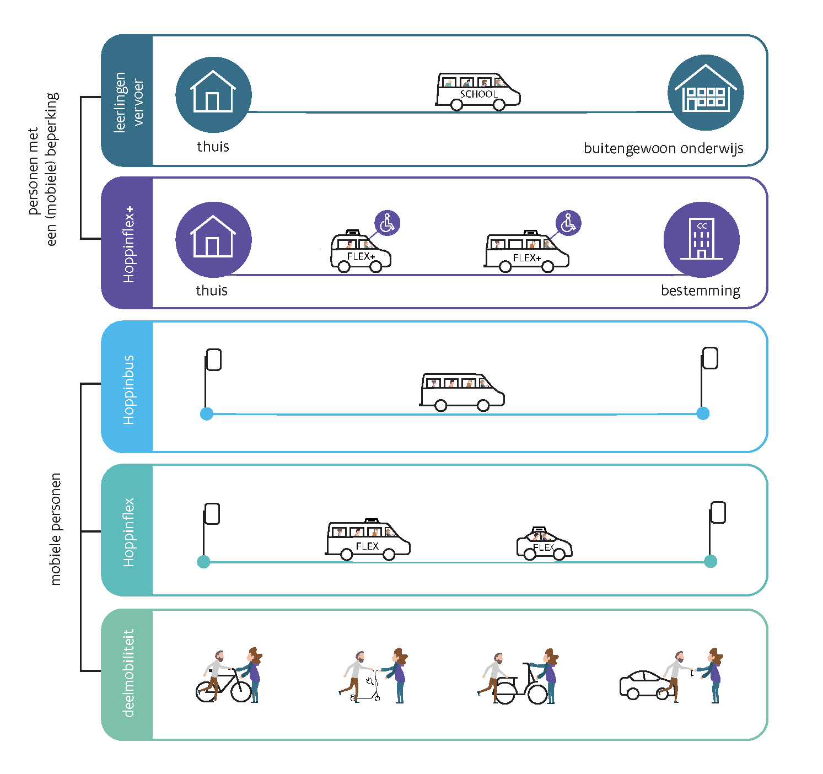Doelgroepgebruikers worden vervoerd van stoep tot stoep of zelfs van gang tot gang.

De **flexvervoeroplossingen** kunnen worden ingedeeld in:

1. Voor open gebruikers:
   1. **Vaste Hoppinbus:** Vervoersaanbod met vaste trajecten, vaste halteplaatsen en vaste vertrek- en aankomsttijden. Denk bijvoorbeeld aan een lokale buslijn die wordt ingezet in functie van de wekelijkse markt.
   2. **Hoppinflex**: Vervoersaanbod dat reizigers vervoert van haltes naar haltes zonder vaste trajecten en vaste vertrek- en aankomsttijden. Reizigers boeken hun rit via de Hoppincentrale.
   3. **Semi-flexvervoer**: Vervoersaanbod waarbij een deel van het traject verzekerd wordt als vast vervoer. Andere (virtuele) haltes kunnen worden opgenomen in het traject op basis van boekingen van reizigers. Reizigers boeken hun rit via de Hoppincentrale.
   4. **Deelmobiliteit:** Vervoersaanbod bestaande uit (e-)deelwagens, (e-)deelfietsen, (e-)deelbromfietsen en (e-)deelsteps. De deelvoertuigen zijn beschikbaar op een afgesproken plaats en kunnen op voorhand worden geboekt via de Hoppincentrale.
2. Voor doelgroepgebruikers
   1. **Hoppinflex+ vervoer**: richt zich op mensen met een (ernstige) mobiliteitsbeperking of handicap. Bij Hoppinflex+ rijdt een voertuig op vraag van een reiziger van stoep tot stoep of van gang tot gang. De reiziger bestelt de rit bij de Hoppincentrale.
   2. **Leerlingenvervoer buitengewoon onderwijs**: Leerlingenvervoer richt zich op leerlingen van het buitengewoon onderwijs. Bij het leerlingenvervoer rijdt een voertuig op een vaste route met vaste opstapplekken. De route, dienstregeling en de opstapplaatsen worden in samenspraak met de scholen vorm gegeven.

**Wie speelt welke rol?**

**De vervoerregioraad** zal bepalen hoe het flexvervoer aanbod er moet uitzien. Ze zal **het aanbod, de bedieningsgebieden, de tarieven en de spelregels** specifiëren zodat het Departement Mobiliteit en Openbare Werken (als inkoper) en de Hoppincentrale (als regisseur) hiermee aan de slag kunnen.

De **Hoppincentrale** zal het flexvervoer operationeel beheren. Ze zal **informeren over alle openbaarvervoersdiensten**, hun **vervoersvragen en mobiliteitsmogelijkheden analyseren** en hen **gepaste vervoersoplossingen aanbieden**. Personen kunnen dus bij via de app, website of callcenter van de Hoppincentrale terecht om hun vervoer te plannen, boeken en op termijn te betalen.

Het Departement Mobiliteit en Openbare Werken is **de opdrachtgever.** Ze staat in voor **het financieel beheer en het contractmanagement**. Ze sloot in september 2021 een **overeenkomst met het bedrijf Via voor de uitbating van de Hoppincentrale** en zal anderzijds **contracten voor flexvervoer-aanbieders** (deelfietsen, deelauto’s, flextaxi’s, …) **in de markt zetten**.

## De Hoppincentrale

**Waarover gaat het?**

**Centraal in het concept van basisbereikbaarheid staat combimobiliteit** waarbij een verplaatsing door een combinatie van verschillende vervoersmodi wordt afgelegd. Niet enkel de fiets en het openbaar vervoer komen hier in beeld, maar ook andere initiatieven zoals bv. deelsteps, deelwagens, taxi’s enzovoort. **Om te weten welke modi je best combineert, waar je best overstapt, hoe lang je onderweg bent en hoeveel de verplaatsing je zal kosten, zal je in de toekomst gebruik kunnen maken van de Hoppincentrale.**

**Met de Hoppincentrale krijgt de reiziger één centraal aanspreekpunt voor al zijn vervoersvragen** met de mogelijkheid om zijn reis te plannen, te boeken en op termijn zelfs te betalen. Dit betekent dat de Hoppincentrale zal evolueren naar een “**Mobility as a Service (MaaS**)” operator.

**Mobility as a Service (MaaS)** is het aanbod van verschillende mobiliteitsdiensten (zowel privaat als publiek) waarbij op maat gemaakte geïntegreerde reismogelijkheden via één digitaal platform met realtime multimodale informatie worden aangeboden, inclusief boeking en betaling.[12]

Ook doelgroepen, zoals personen met een beperking, die vandaag de Mobiliteitscentrale Aangepast Vervoer raadplegen, kunnen terecht bij de toekomstige Hoppincentrale. Rechthebbenden kunnen een rit reserveren waarbij ze worden opgehaald aan hun stoep en vervoerd worden tot aan hun bestemming.

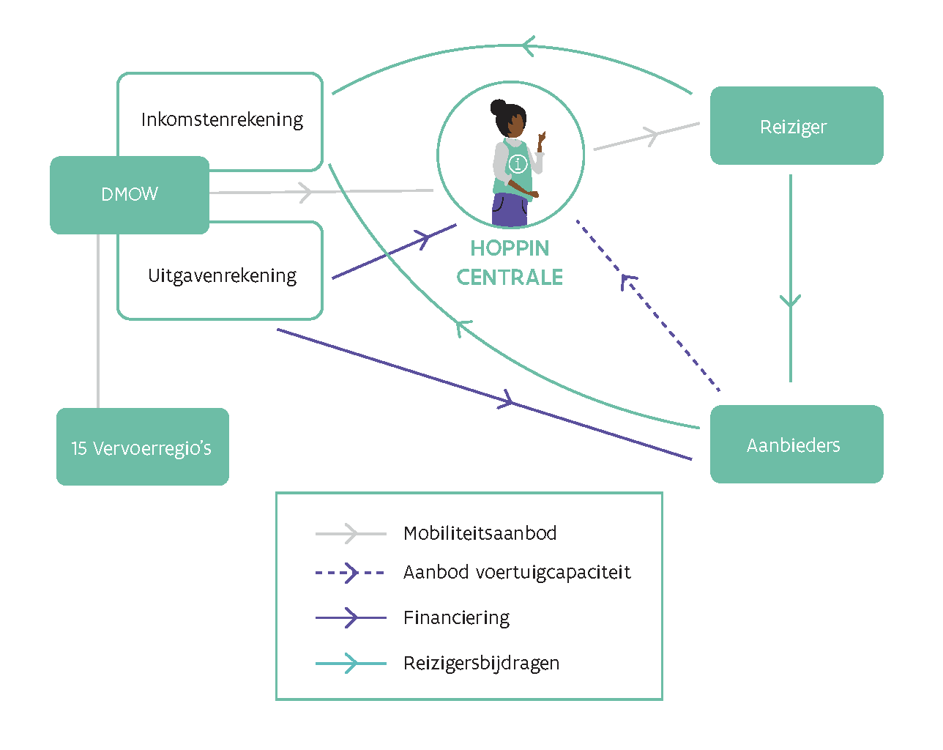Daarnaast zal de Hoppincentrale ook instaan voor de behandeling van klachten. De planning van het leerlingenvervoer buitengewoon onderwijs wordt ook opgenomen in de Hoppincentrale in samenspraak met de diensten van AgoDI en de scholen.

**Wie speelt welke rol?**

De rol van de Hoppincentrale wordt opgenomen **door een publiek gefinancierde integrator,** m.a.w. een (private of publieke) partner die door de overheid gefinancierd wordt om de rol van MaaS-operator op te nemen. In september 2021 werd hiervoor de geschikte partner geselecteerd **via een overheidsopdracht**. Het bedrijf Via zal zowel de systemen achter de Hoppincentrale uitbouwen als de centrale (met o.a. het callcenter) uitbaten.

## Geïntegreerd Investeringsprogramma (GIP)

**Waarover gaat het?**

Het Beleidsdomein Mobiliteit en Openbare Werken investeert jaarlijks heel wat middelen om haar beleidsdoelstellingen te bereiken. Om deze investeringen gerichter en efficiënter te plannen en beter af te stemmen op de beleidsdoelstellingen en prioriteiten wordt **één geïntegreerd meerjarig investeringsprogramma (GIP)[13]** opgemaakt voor het ganse beleidsdomein. Dat vervangt de aparte investeringsprogramma’s per entiteit. Het betreffen investeringen van de Vlaamse overheid in structureel onderhoud en nieuwe capaciteit van het netwerk van wegen, waterwegen, collectief vervoer en fietsverbindingen.

**Wie speelt welke rol?**

Gezien de regionale inspraak bij basisbereikbaarheid is het voor vervoerregio’s meer dan ooit mogelijk om vanuit hun **regionale doelstellingen adviezen te geven aan de Vlaamse overheid op vlak van investeringen**.[14] Het Departement Mobiliteit en Openbare Werken werkt ondertussen verder om de ambitie uit het decreet, de transparantie van lopende GIP investeringen, te verhogen. Zo willen ze evolueren naar een transparante digitale en publiek raadpleegbare realisatiekalender voor partners in de vervoerregio’s.[15]

## Mobiliteitsvisie 2040

## 

**2020**

**X**

**2040**

|  |  |  |
| --- | --- | --- |
| **BASISMOBILITEIT** | **BASISBEREIKBAARHEID** | Toekomstverkenning & visievormingstraject **Mobiliteitsvisie 2040** |

**Waarover gaat het en wie speelt welke rol?**

**Met het regionale mobiliteitsplan** ontwikkelen vervoerregioraden **een langetermijnvisie op mobiliteit tot 2030**. Daarnaast is **de mobiliteitsvisie voor Vlaanderen tot 2040 [16]ontwikkeld**.

Mobiliteitsvisie 2040 is een open, inspirerend en adaptief beleidsperspectief voor de toekomst. Het is een ambitieus en flexibel kader om samen met de vervoerregio’s en de lokale besturen de juiste keuzes te maken: Vlaams, op niveau van de vervoerregio’s én lokaal. Deze visietekst houdt rekening met een aantal internationale en Europese langetermijnuitgangspunten zoals het streven naar een koolstofarme en inclusieve samenleving en een slachtoffervrij vervoerssysteem. Tegelijkertijd wordt er ruimte gelaten om te kunnen schakelen in concrete oplossingen en implementatieplannen.

De betekenis van mobiliteit wordt samengevat in één slagzin: ‘Met slim geregeld verkeer en vervoer naar duurzaam verbonden mensen en bedrijven’. Deze slagzin bevat 3 cruciale aspecten van de toekomstvisie op de mobiliteit in Vlaanderen. De Vlaamse overheid wil dat mobiliteit en onze ruimtelijke organisatie een maximale verbondenheid en bereikbaarheid garanderen op een duurzame en veilige manier, én op maat van alle mensen en bedrijven.

Volgende perspectieven worden daarbij vooropgesteld tegen 2050:

* geen zware verkeersslachtoffers meer;
* geen vervoersemissies meer;
* een vlotte en naadloze mobiliteit;
* een vermindering van de materiaalvoetafdruk voor mobiliteit met 60%.

Voor reizigers wordt gezorgd voor laagdrempelige en duurzame mobiliteitsoplossingen binnen handbereik. Dat betekent dat iedereen op eigen maat op een heel toegankelijke manier gebruik kan maken van een veilig en gedifferentieerd aanbod van publieke en private mobiliteitsdiensten.

Voor bedrijven wordt ingezet op goederenvervoer op basis van competitieve en duurzame logistieke oplossingen. Bedrijven zijn via logistieke oplossingen veilig, vlot, duurzaam en kostenefficiënt geconnecteerd binnen Vlaanderen en met de economische polen in de rest van de wereld.

## Monitoring en evaluatie

Als de vervoersplannen, de regionale mobiliteitsplannen geïmplementeerd worden en de Hoppincentrale in werking treedt, stopt dit project niet. Dat is slechts het moment dat we de burger toegang geven tot de oplossing. De realisatie van de mobiliteitsvisie 2040 zal nog in volle evolutie zijn. Om die ontwikkelingen in goede banen te houden zet het DMOW monitoring en evaluatie op.

**Vlaanderen heeft de ambitie om de vinger aan de pols te houden in de realisatie van de mobiliteitsvisie. Ze reikt 6 indicatoren** aan die door DMOW verder uitgewerkt worden om een Vlaams monitoringsysteem op te zetten:

1. Verkeersveiligheid
2. Doorstroming
3. Modal shift
4. Infrastructuur
5. Aanbod basisbereikbaarheid
6. Milieu

Monitoring op regionaal niveau kan door de vervoerregio’s uitwerkt worden. Hiervoor kunnen dezelfde indicatoren meegenomen worden.

# Hoppin

## Hoppin, één verhaal door de bril van reizigers

Door de implementatie van basisbereikbaarheid verandert er heel wat voor de openbaar vervoer gebruiker. Zijn traject zal in de toekomst, meer of minder ingrijpend, veranderen. Het is dan ook belangrijk om de reiziger zo goed mogelijk te **gidsen in dit verhaal** en basisbereikbaarheid **door de bril van reizigers** te bekijken. Basisbereikbaarheid moet **een eenvoudig en positief verhaal** worden, onder het nieuwe mobiliteitsmerk **Hoppin.**

Hoppin is **een uniek en nieuw woord** dat de Vlaamse overheid introduceert. Het woord verwijst naar ons verplaatsingsgedrag, waarbij we verschillende vervoersmodi eenvoudig combineren. Met een **eigen huisstijl** wordt Hoppin ook **visueel herkenbaar**. De huisstijlgids bevat richtlijnen m.b.t. het gebruik van het logo, kleuren, lettertypes, lay-outs, enz.

Door de naam en de visuele identiteit van Hoppin als koepelmerk consequent toe te passen op de verschillende mobiliteitsoplossingen zorgen we er voor dat iedereen straks zijn weg vindt in Vlaanderen.

Deze mobiliteitsoplossingen zijn:

* De afstemming van het treinnet, het net van De Lijn en het flexvervoer, waardoor treinstations, scholen, sport- en recreatiecentra, ziekenhuizen en handelscentra vlot bereikbaar zijn.
* **Het flexvervoer** is er wanneer we geen toegang hebben tot de trein, de bus of de tram door de locatie, het tijdstip of een mobiliteitsbeperking. Dan maken we gebruik van step-, fiets- en autodeelsystemen of reserveren we een rit die ons van de dichtstbijzijnde halte bij ons vertrekpunt naar de dichtstbijzijnde halte van ons eindpunt brengt. Voor personen met een mobiliteitsbeperking is er vervoer dat reizigers van stoep tot stoep of van gang tot gang vervoert.
* Voor een vlotte overstap kan je terecht in een **Hoppinpunt**. Dit zijn knooppunten van verschillende, op elkaar afgestemde vervoersmogelijkheden. Zo kan je bijvoorbeeld met de fiets naar het Hoppinpunt rijden en daar de bus nemen of kan je een deelwagen nemen als je met de tram aankomt.
* **De Hoppincentrale** geeft aan welke vervoermiddelen we best combineren, waar we best overstappen, hoe lang we onderweg zijn en hoeveel de verplaatsing ons zal kosten. Zo krijgt je één centraal aanspreekpunt voor al je vervoersvragen en kan je meteen een reis plannen, boeken en zelfs betalen. Je zal zowel via de app, website als callcenter bij de Hoppincentrale terecht kunnen.

## Puzzelsgewijze Lancering Hoppin

De principiële goedkeuring van het ontwerp van besluit van de Vlaamse Regering betreffende de mobipunten op 17 juli 2020 vormde een opportuniteit voor de minister om het merk te lanceren. Mobipunten vormen namelijk één van de mobiliteitsoplossingen, die reizigers in de toekomst zullen aanzetten om verschillende vervoersmodi te gebruiken en te combineren. Daarom lanceerde Lydia Peeters, Vlaams minister van Mobiliteit en Openbare Werken, samen met Wim Dries, de voorzitter van VVSG en burgemeester van stad Genk, Hoppin op 23 juli 2020 tijdens een persmoment in het station van Genk. Op termijn wordt daar een Hoppinpunt geopend.

**Vanaf eind september 2020** verschijnen de eerste mobipunten in de nieuwe huisstijl in het straatbeeld. Zo worden er op 27 september 16 **Hoppinpunten geopend** in Leuven en Zoutleeuw. In het najaar volgt de opening van Hoppinpunten in Gavere, Roeselare en Tienen. Ook in 2021 zullen verschillende Hoppinpunten worden geopend.

Als de **app, de website en het callcenter van de Hoppincentrale** beschikbaar zullen zijn voor reizigers volgt een grote publiekscampagne via radio, TV, social media en print. Zo willen we reizigers stimuleren om ten volle gebruik te maken van Hoppin en hun mobiliteitsgedrag aan te passen.

# Afkortingenlijst

Hieronder sommen we een aantal afkortingen terug die regelmatig terugkomen in het kader van het nieuwe decreet basisbereikbaarheid

* DMOW: Departement Mobiliteit en Openbare Werken
* AWV: Agentschap Wegen en Verkeer
* VVR: vervoerregio
* VVRR: vervoerregioraad
* RMP: regionaal mobiliteitsplan
* OV-plan: openbaar vervoerplan
* MAV: Mobiliteitscentrale Aangepast Vervoer
* MDK: Maritieme Dienstverlening en Kust
* DVW: De Vlaamse Waterweg
* DWV: De Werkvennootschap
* GIP: geïntegreerd investeringsprogramma

# Bronnen

Bourgeois, G. (2016, maart). Visie 2050, Een langetermijnstrategie voor Vlaanderen. Geraadpleegd van <https://www.vlaanderen.be/publicaties/visie-2050-een-langetermijnstrategie-voor-vlaanderen>

Codex Vlaanderen (2001, 20 april). Decreet betreffende de organisatie van het personenvervoer over de weg. Geraadpleegd van <https://codex.vlaanderen.be/Zoeken/Document.aspx?DID=1008191&param=informatie>

Departement Kanselarij en Bestuur (2014, 22 juli). Regeerakkoord 2014-2019. Geraadpleegd van <https://overheid.vlaanderen.be/sites/default/files/media/documenten/organisatieontwikkeling/Het_regeerakkoord_Vlaamse_Regering_2014_2019.pdf?timestamp=1517955906>

Departement Mobiliteit en Openbare Werken (2019, mei). Mobiliteitsbrief. Geraadpleegd van <https://www.mobielvlaanderen.be/overheden/mobiliteitsbrief.php?id=199>

* Departement Mobiliteit en Openbare Werken (2020, 15 januari). Mobiliteit 2050 – Samen op verkenning. Geraadpleegd van <https://www.youtube.com/watch?v=oJkbCPDoRP0&feature=youtu.be>
* Departement Mobiliteit en Openbare Werken (2020). Geïntegreerd investeringsprogramma. Geraadpleegd van <https://www.vlaanderen.be/geintegreerd-investeringsprogramma>

Departement Mobiliteit en Openbare Werken (2019, 24 september). Menukaart types openbaar vervoer. Geraadpleegd van <https://dam.vlaanderen.be/m/5814c95f6e4527ff/original/leidraad-vormgeven-Vervoer-op-Maat.pdf>

Mobiel Vlaanderen (2001, 20 april). Decreet betreffende de mobiliteitsconvenants. Geraadpleegd van <https://www.mobielvlaanderen.be/overheden/artikel.php?nav=9&id=61>

Vlaamse minister van mobiliteit, openbare werken, Vlaamse rand, toerisme en dierenwelzijn (2019, mei). Conceptnota aan de Vlaamse Regering. Uitwerking mobiliteitscentrale. Geraadpleegd van <https://www.vlaanderen.be/vervoer-op-maat>

* Vlaamse Regering (2019, 14 januari). Ontwerp van decreet betreffende de basisbereikbaarheid. Memorie van Toelichting. Geraadpleegd van <http://docs.vlaamsparlement.be/pfile?id=1454816>

Vlaamse Regering (2019, 26 april). Decreet betreffende de basisbereikbaarheid. Geraadpleegd van <https://codex.vlaanderen.be/Zoeken/Document.aspx?DID=1031764&param=informatie>

1. Bij het brede publiek bekend als de Hoppincentrale. Bij de Hoppincentrale kan de reiziger terecht met al zijn vervoersvragen (en klachten). Hij kan meteen een reis plannen, flexvervoer boeken én betalen. De Hoppinmedewerkers zijn bereikbaar via de app, de website en het callcenter.
2. Departement Kanselarij en Bestuur (2014, 22 juli). Regeerakkoord 2014-2019. Geraadpleegd van <https://overheid.vlaanderen.be/sites/default/files/media/documenten/organisatieontwikkeling/Het_regeerakkoord_Vlaamse_Regering_2014_2019.pdf?timestamp=1517955906>
3. Vlaamse Regering (2019, 26 april). Decreet betreffende de basisbereikbaarheid. Geraadpleegd van <https://codex.vlaanderen.be/Zoeken/Document.aspx?DID=1031764&param=informatie>
4. Mobiel Vlaanderen (2001, 20 april). Decreet betreffende de mobiliteitsconvenants. Geraadpleegd van <https://www.mobielvlaanderen.be/overheden/artikel.php?nav=9&id=61>
5. Codex Vlaanderen (2001, 20 april). Decreet betreffende de organisatie van het personenvervoer over de weg. Geraadpleegd van <https://codex.vlaanderen.be/Zoeken/Document.aspx?DID=1008191&param=informatie>
6. Vlaamse Regering (2019, 26 april). Decreet betreffende de basisbereikbaarheid, art. 5. Geraadpleegd van <https://codex.vlaanderen.be/Zoeken/Document.aspx?DID=1031764&param=informatie>
7. Vlaamse Regering (2019, 26 april). Decreet betreffende de basisbereikbaarheid, art. 4. Geraadpleegd van <https://codex.vlaanderen.be/Zoeken/Document.aspx?DID=1031764&param=informatie>
8. Bij het brede publiek bekend als de Hoppincentrale. Bij de Hoppincentrale kan de reiziger terecht met al zijn vervoersvragen (en klachten). Hij kan meteen een reis plannen, flexvervoer boeken én betalen. De Hoppinmedewerkers zijn bereikbaar via de app, de website en het callcenter.
9. Lees de [Vlaamse Mobiliteitsvisie 2040](https://assets.vlaanderen.be/image/upload/v1627312623/20210531_DMOW_Vlaamse_Mobiliteitsvisie_2040_0_fcojii.pdf)
10. Bekijk de terminologie voor publiekscommunicatie op <https://www.vlaanderen.be/basisbereikbaarheid/communicatietoolbox/basismateriaal-basisbereikbaarheid>
11. Lees meer over het decreet en subsidiemogelijkheden op <https://www.vlaanderen.be/basisbereikbaarheid/combimobiliteit/hoppinpunten>
12. Vlaamse minister van mobiliteit, openbare werken, vlaamse rand, toerimse en dierenwelzijn (2019, mei). Conceptnota aan de Vlaamse Regering. Uitwerking mobiliteiscentrale, p. 3. Geraadpleegd van <https://www.vlaanderen.be/vervoer-op-maat>
13. Departement Mobiliteit en Openbare Werken (2020). Geïntegreerd investeringsprogramma. Geraadpleegd van <https://www.vlaanderen.be/geintegreerd-investeringsprogramma>
14. Departement Mobiliteit en Openbare Werken (2019, mei). Mobiliteitsbrief. Geraadpleegd van <https://www.mobielvlaanderen.be/overheden/mobiliteitsbrief.php?id=199>
15. Departement Kanselarij en Bestuur (2014, 22 juli). Regeerakkoord 2014-2019, p.251. Geraadpleegd van <https://overheid.vlaanderen.be/sites/default/files/media/documenten/organisatieontwikkeling/Het_regeerakkoord_Vlaamse_Regering_2014_2019.pdf?timestamp=1517955906>
16. <https://www.vlaanderen.be/mobiliteit-en-openbare-werken/duurzame-mobiliteit/vlaamse-mobiliteitsvisie-2040>